МНМБ (Диамант v12) - программное обеспечение для монитора нервно-мышечного блока человека

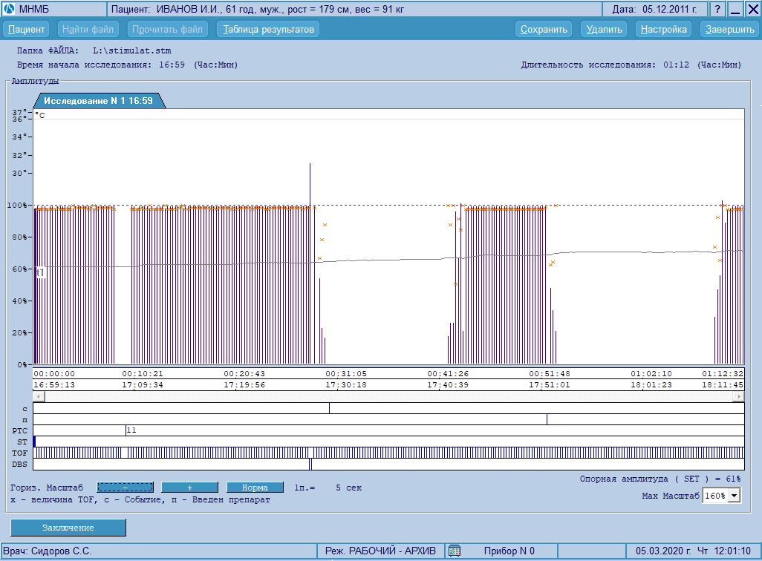

Входит в программный комплекс Диамант v12. Возможности программного комплекса:
- Программное обеспечение Монитора обеспечивает считывание, записанной на съемный носитель информации, ее обработку, хранение результатов в базе данных и вывод результатов мониторинга нервно-мышечного блока на печать.
- Возможность экспорта данных в редакторы Word и Excel для их дальнейшей обработки с использованием возможностей этих программ.
- Возможность формирования и сохранения в архиве текстового врачебного заключения по результатам мониторинга.

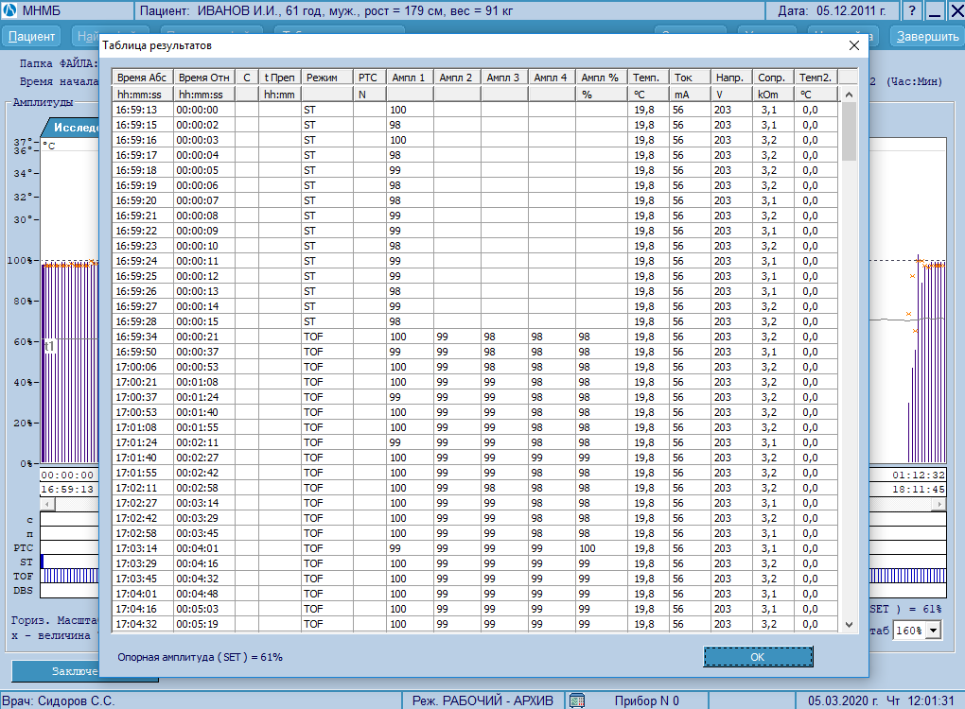

Отображение результатов мониторинга в графическом виде должно содержать следующую информацию:
- - дата и время начала исследования, и его длительность.
- - графики изменения температуры пациента.
- - шкалы относительного и абсолютного времени исследования.
- - шкалы с отсечками событий и ввода препарата.
- - шкалы с отсечками режимов (в шкале PTC цифры – номера PTC).

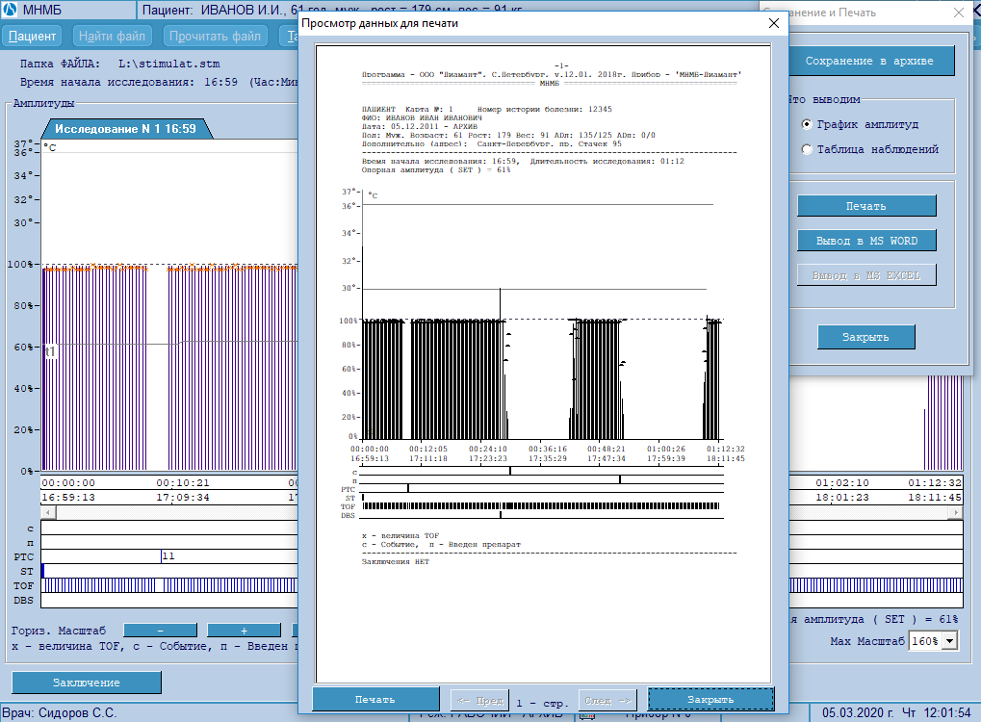
В табличном виде отображаются:
- Реальное время и время от начала операции
- Время наступления событий, ввода препаратов и проведения стимуляции
- Режим стимуляции
- Величина мышечных ответов
- Температура кожных покровов
- Сила стимулирующего тока
- Межэлектродное сопротивление

